MA LUXE HAUTE COUTURE ET SUR MESURE
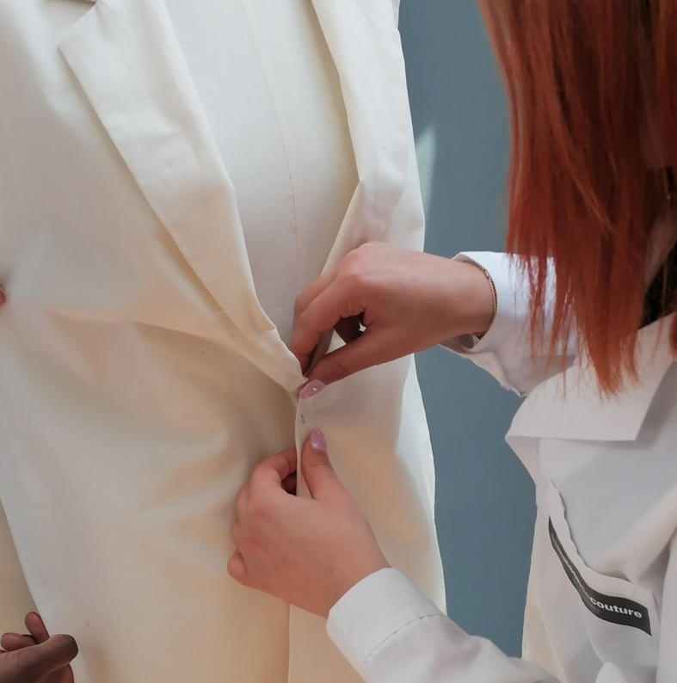

MA LUXE, HAUTE COUTURE ET SUR MESURE (1 AN)
Le MA « Luxe et Haute Couture » s’adresse aux étudiants ou aux jeunes professionnels qui souhaitent s’installer en tant que couturier/modéliste/styliste indépendant et se spécialiser dans le tailleur, le vêtement du soir, de cérémonie ou la robe de mariée. Il a une durée d’un an.
Le programme d’enseignement s’articule autour sur-mesure, du tailleur et de l’univers du mariage, cérémonie, soir.
Il concerne aussi bien la confection et la préparation des prototypes en taille standardisée et gradée (T38 à 46) et les fiches techniques pour la production que le sur-mesure (réalisation d’un modèle aux mesures d’un client).
L’admission à ce programme d’étude se fait à travers un entretien individuel. Il n’est pas ouvert aux débutants

CONTENU DES ENSEIGNEMENTS
Patronage, moulage sur buste, couture spécialisée, patronage 3D sur ordinateur, dessins sur Illustrator, broderie.

PATRONAGE ET CREATION
le cours de patronage et création se concentre sur le développement de vestes, de robes du soir et de robes de mariée en taille standard et à la mesure. le cours combine des études de modèles imposées et le développement des créations des étudiants ; ces créations seront réalisées en cours de couture.

SUR MESURE
Au sein de ce module, l’étudiant réalise des patrons et des toiles de modèles sur la base de mesures spécifiques des personnes (autres étudiantes ou autre personne choisie par l’étudiant) ; l’apprentissage se centre sur le développement des patrons, sur les essayages des modèles coupés et grossièrement assemblés et sur les rectifications à apporter aux patrons après essayages.

COUTURE SPECIALISEE
Le cours combine des pièces techniques et des montages de vêtements complets. Au niveau des pièces techniques, le professeur explique à travers des exemples les finitions haute couture qui correspondent à l’utilisation de tissus haut de gamme tels que le crêpe, la mousseline, l’organza etc. Pour le montage des vêtements, il s’agit d’accompagner pas à pas la coupe, l’assemblage et les finitions de plusieurs modèles haute couture imaginés par l’étudiant dont le patron et la toile auront été mis au point préalablement en cours de patronage.

DESSIN
Dessin à main levée et sur ordinateur;.

PATRONAGE 3D
PATRONAGE 3D : le cours de patronage 3D consiste en l’apprentissage du programme CLO 3D sur ordinateur.

TARIFS
6800 EUROS/AN. Ils sont à régler comme suit : - 100% lors de l’inscription (un escompte de 5% est consenti, soit 6460 euros) Ou - De façon échelonnée • Acompte de 2000 EUR lors de l’inscription, • 8 paiements de 600 euros de novembre à juin. COORDONNEES BANCAIRES DE LA MAISON DE COUTURE ING: 363-0681393-08 - IBAN: BE63363068139308 - BIC: BBRUBEBB Pour les paiements internationaux, les frais de virement sont à la charge du donneur d’ordre. Frais d’inscription : ce montant couvre les frais administratifs généraux ainsi que l’assurance individuelle souscrite par le LMDC en cas d’accident dans l’enceinte de l’école.

admission
Compléter le formulaire de DOSSIER DE CANDIDATURE. Renvoyer l’ensemble du dossier à l’adresse suivante par voie postale uniquement : Lamaisondecouture – Admissions – 211 Blvd Auguste Reyers – 1030 Bruxelles

CERTIFICATS
En Belgique, les écoles privées ne peuvent pas délivrer des diplômes d’État. Les diplômes délivrés par LMDC sont des certificats attestant de la réussite de l’étudiant dans les matières dispensées dans le cadre du programme.

matériels inclus
• Les tissus utilisés par les étudiants hors projet de fin d’année. • Le shooting des modèles en fin d’année • Le papier de coupe

matériels et AUTRE FRAIS A LA CHARGE DE L’ETUDIANT
Les autres fournitures entrant dans la réalisation des modèles (fils, entoilages, zip, boutons etc.) • Le calicot. • Le buste de couture de marque STOCKMAN • 1 mini buste en 1erannée • 1 buste taille 38 en 2ème année • Le matériel personnel de couture et de patronage • Les tissus (matières naturelles haut de gamme exclusivement) pour la réalisation du projet de fin d’année.

SANTE
En Belgique, l’assurance maladie individuelle est obligatoire. Par conséquent, l’étudiant doit s’inscrire à l’assurance individuelle (appelée mutuelle en Belgique) de son choix. En cas de problème de santé, il peut alors consulter un médecin et se faire rembourser une grande partie des frais médicaux engagés. Les étudiants étrangers des E.U.E. contacteront d’abord l’organisme de sécurité sociale de leur pays (carte européenne) puis une mutuelle belge de leur choix. Les frais médicaux seront remboursés directement sans délai. Seule une contribution supplémentaire obligatoire est requise.
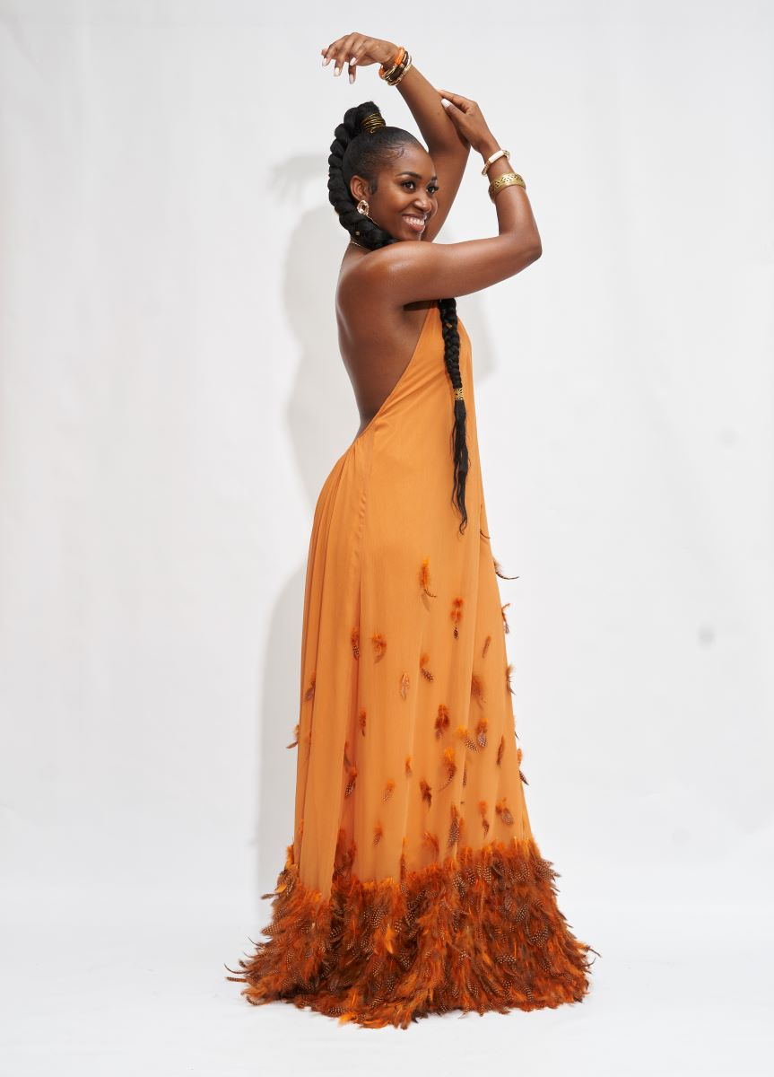
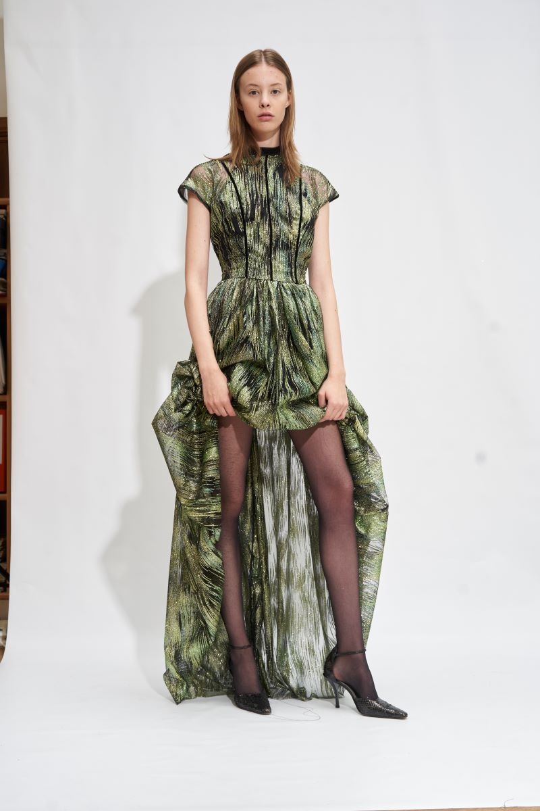
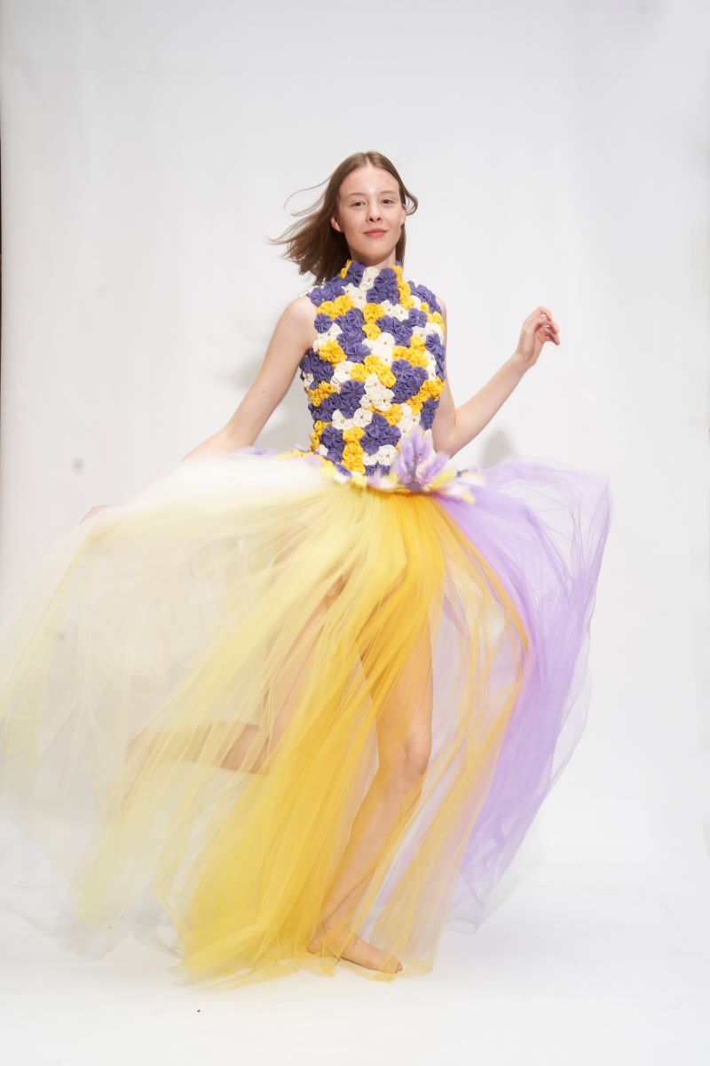
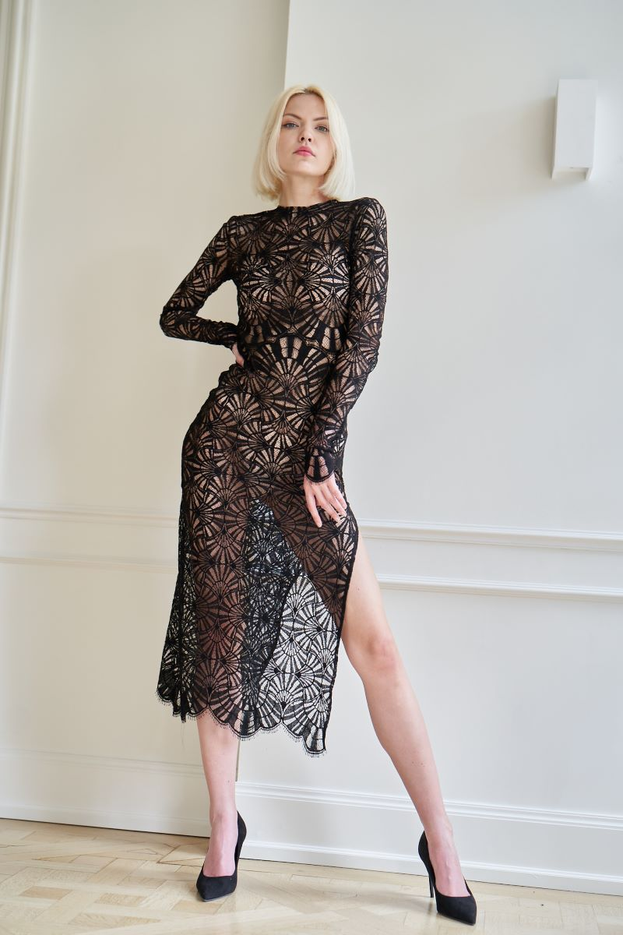
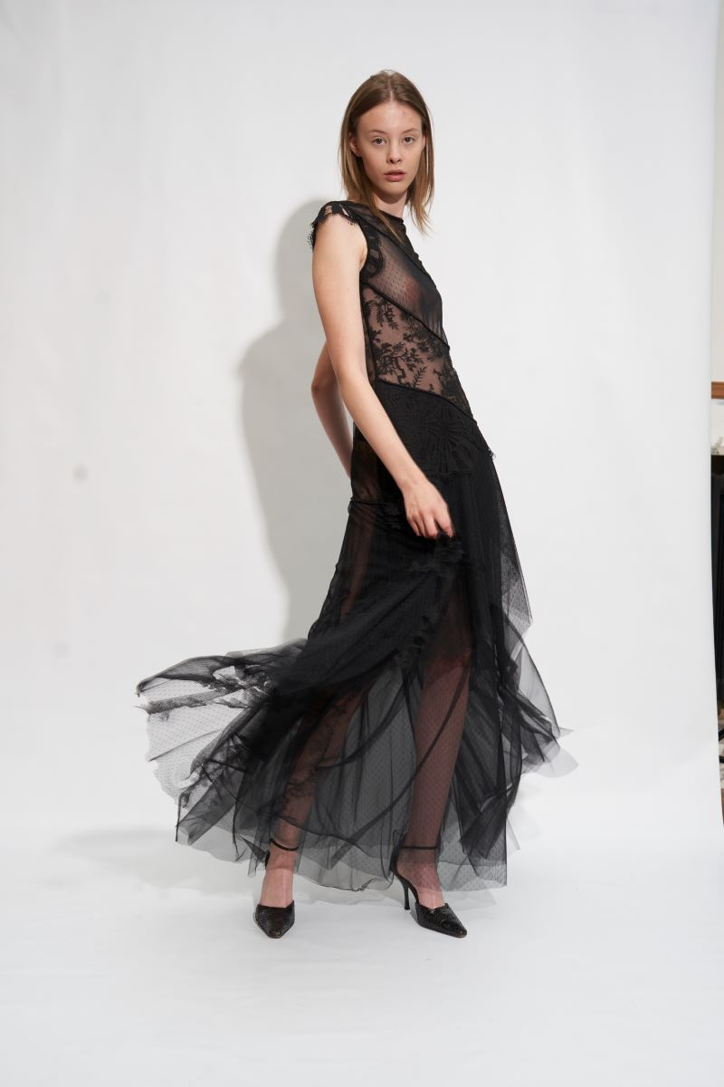

PLANNING
Planning hebdomadaire des cours
Mardi |  | Mercredi | Jeudi
Studio | Atelier | Studio | Atelier
 | 10h - 13h  STYLISME PATRONAGE ET MOULAGE  Enseignement technique spécialisé de NIVEAU III |  | 11h – 13h  HAUTE COUTURE  Enseignement technique spécialisé de NIVEAU III
 | 14h - 17h  (suite des cours)  STYLISME PATRONAGE ET MOULAGE |  | 14h - 18h  (suite des cours)  HAUTE COUTURE
18h - 20h  Modélisme en conception 3D  Programme CLO 3D |  | 17h30 – 19h30  Dessin sur Illustrator

Modifier

Nom
E-mail
Message
ENVOYER

- Accueil
- DS Stylisme/modélisme/couture (2 ans)
  - Admission
- MA Luxe, Haute Couture (1 an)
- COURS INDIVIDUELS
  - COURS INTENSIF DE PATRONAGE
  - COURS DE BRODERIE MAIN
  - STYLISME ET DESSIN
  - COURS DE BRODERIE MAIN
  - Couture en cours du soir
- Catalogue
- Blog
- Contact
STAY UPDATED!

SUBSCRIBE TO MY SHOW UPDATES

Email *
SUBSCRIBE

La maison de couture
Phone: +32 2 7347512
Mobile: +32 495 77 76 17
Email: lamaisondecouture@skynet.be
Web: www.lamaisondecouture.be

- NS HOME
- Repertoire
- Contact

